PROYECTO 1 · DEEP LEARNING  Monitoreo transaccional  Ficha técnica del repositorio · Versión 2 | 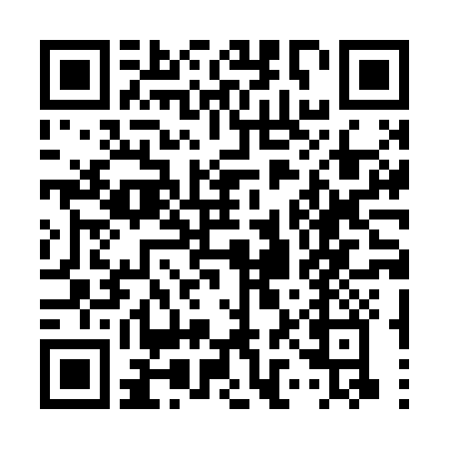
INSTITUCIÓN  Universidad del Valle de Guatemala | CURSO  Deep Learning y Sistemas Inteligentes · Sec. 30 | DOCENTE  Kevin Recinos
INTEGRANTES  Wilson A. Calderón A. · 22018 | INTEGRANTES  Pablo D. Barillas M. · 22193 | REPOSITORIO  DanielBarillasM / Proyecto-1_Grupo-1_DLYSI_Sec-30
RESUMEN EJECUTIVO
IEEE-CIS: 590,540 transacciones y 3.50% de fraude. La V2 audita todas las variables, construye agregados causales y compara LightGBM, CatBoost y PCA mediante tres ventanas temporales. El 15% final es un benchmark histórico reutilizado, no test ciego.
AUC-PR LIGHTGBM | RECALL LIGHTGBM | AUC-PR ENSAMBLE | COSTO ENSAMBLE
0.454 | 70.3% | 0.438 | Q6,228,600
CONTENIDO Y REPRODUCCIÓN
- V1 preservada y V2 separada en artefactos, código y figuras.  - Notebook ejecutable, informe LaTeX/PDF y presentación HTML de 8 diapositivas.  - Auditoría de correlación, información mutua, redundancia y PCA. | - Calibración, umbral económico, top-k, deriva, segmentos e intervalos.  - Dependencias exactas e instrucciones PowerShell en configuracion/v2.  - Fuente única: artefactos/v2/resultados_v2.json.
USO RESPONSABLE
Prototipo académico para priorizar revisión humana. No debe bloquear operaciones ni atribuir culpabilidad. Requiere una cohorte nueva, privacidad, explicabilidad, seguridad, análisis de sesgo, costos reales y monitoreo antes de producción.
https://github.com/DanielBarillasM/Proyecto-1_Grupo-1_DLYSI_Sec-30

